

ПОСТАНОВЛЕНИЕ

АДМИНИСТРАЦИИ САРАКТАШСКОГО РАЙОНА
_________________________________________________________________________________________________________

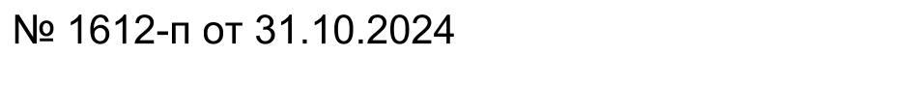
п. Саракташ

О назначении членов конкурсной комиссии по отбору кандидатур на должность главы муниципального образования Саракташский поссовет Саракташского района Оренбургской области

В соответствии с частью 2.1 статьи 36 Федерального закона от 06.10.2003 № 131-ФЗ «Об общих принципах организации местного самоуправления в Российской Федерации», решением Совета депутатов муниципального образования Саракташский поссовет Саракташского района четвертого созыва от 29 октября 2024 года № 223 «О назначении конкурса по отбору кандидатур на должность главы муниципального образования Саракташский поссовет Саракташского района Оренбургской области»

1. Назначить в состав конкурсной комиссии по отбору кандидатур на должность главы муниципального образования Саракташский поссовет Саракташского района Оренбургской области:

Кабанова Максима Викторовича, главу муниципального образования Саракташский район Оренбургской области;

Сухову Людмилу Александровну, председателя Совета депутатов Саракташского района пятого созыва, директора МОБУ «Саракташская средняя общеобразовательная школа № 2» (по согласованию);

Петрову Любовь Николаевну, председателя Совета старейшин при главе Саракташского района (по согласованию);

Кучерову Галину Валерьевну, главного специалиста – юриста администрации Саракташского района.

2. Настоящее постановление вступает в силу со дня его подписания, подлежит размещению на официальных сайтах Саракташского района и Саракташского поссовета.

3. Контроль за исполнением настоящего постановления оставляю за собой.

Глава района М.В.Кабанов

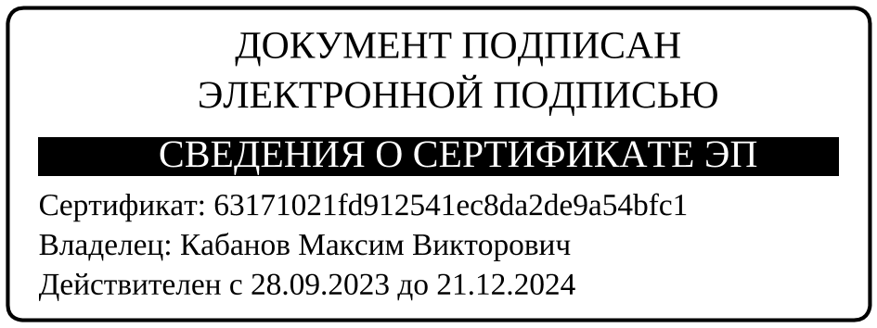

Разослано: Бакирову Р.М., членам конкурсной комиссии, администрации Саракташского поссовета, прокуратуре района, организационному отделу администрации района, официальные сайты администраций Саракташского района и Саракташского поссовета, в дело

